第12章 安全——Spring Security

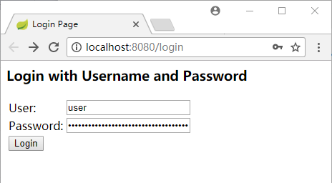
图12-1 登录页面
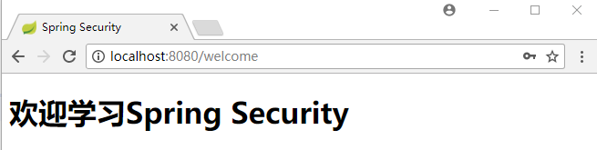
图12-2 登录后的页面
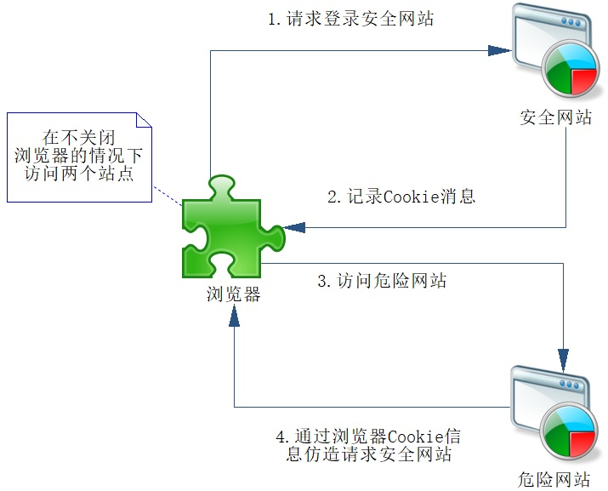
图12-3 CSRF攻击场景

